** **

**ZÁRÓDOLGOZAT**

Készítették:

Albecz Mihály Áron – Papp-Jancsurák Judit - Vismeg Anett Lilla

Konzulens:

Farkas Zoltán

Miskolc

2024.

Miskolci SZC Kandó Kálmán Informatikai Technikum

Miskolci Szakképzési Centrum

SZOFTVERFEJLESZTŐ- ÉS TESZTELŐ SZAK

Babanapló

Albecz Mihály Áron – Papp-Jancsurák Judit - Vismeg Anett Lilla

2023-2024

Tartalomjegyzék

Téma bemutatása 4

Felhasznált technológiák 5

MariaDB 5

REACT 6

ASP.NET Core 6

Entity Framework 7

JWT 8

Fetch API 9

Trello 9

Unit teszt 10

HTML 11

CSS. 12

JavaScript 13

Bootstrap 14

A projekt felépítése 15

Adatbázis 15

Webalkalmazás 16

Vázszerkezet 16

Tesztelés 17

Munkafolyamatok kezelése 17

Felhasználói dokumentáció 19

Regisztráció 19

Bejelentkezés 19

Születés 20

Események 20

Kedvencek 21

Növekedés 21

Kilépés 22

További fejlesztési lehetőségek 22

Forrásjegyzék 23

# Téma bemutatása

Csapatunk arra törekedett, hogy egy egyedi, hasznos projektet találjon. Az egyik csapattagunk fiatal anyuka és az ő ötlete alapján azt gondoltunk, hogy igény lenne a mai világban egy digitális babanaplóra.

Manapság egyre kevesebben vezetnek papír alapú naplót. Mivel mindenkinél állandóan van telefon, így ezzel a webalkalmazással azonnal rögzítheti a számára fontos eseményt és képet is csatolhat hozzá. Így könnyebben megörökítheti a fontos pillanatokat és mérföldköveket gyermeke(i) életében. A digitális babanapló lehetővé teszi a szülők számára, hogy bárhonnan, bármikor hozzáférjenek a gyermekük fejlődésének adataihoz, a legszebb pillanatok emlékeihez. Nincs szükség fizikai naplóra, mindig kéznél van az internetkapcsolat segítségével.

Az alkalmazás lehetőséget biztosít arra, hogy a szülők bármilyen eseményt létrehozzanak, nem korlátozza őket adott eseményekre, mint például karácsony, újév, keresztelő. Ez azért rugalmas így szerintünk, mert a mai világban a különböző vallások, eltérő nevű és időpontú eseményeket ünnepelnek. A mi babanaplónkban a szülők választhatják ki, hogy mit tartanak fontosak és szükségesnek, hogy örök emlék készüljön róla.

A digitális babanaplót egy biztonságos és védett platformként álmodtuk meg, amelyek védi a személyes adatokat. Ez fontos szempont a szülők számára, akik biztosak akarnak lenni abban, hogy a gyermekük adatai csak a megfelelő személyek számára lesznek elérhetőek.

Amennyiben nyomtatott formában szeretné látni a naplóját és képeit, lehetősége van PDF formátumban elmenteni, amiből naptárt vagy egyéb ajándéktárgyat készíttethet.

# Felhasznált technológiák

## MariaDB

A MariaDB egy gyors, méretezhető, nyílt forráskódú, közösség által támogatott relációs adatbázis-kezelő rendszer, amely egyben a MySQL továbbfejlesztett változata is. A MariaDB az adatbázis-szolgáltatások teljes csomagját tartalmazza, amit ingyenesen használhatunk. A MariaDB is támogatja a külső beépülő modulokat, ami azt jelenti, hogy bővítheti az adatbázist, ami számunkra azért volt fontos, mert alkalmazható naplózási alkalmazásokban is. A MariaDB jeleskedik az adatbázis nézeteinek lekérdezésében is:

* A MySQL lekérdezi a kapcsolódó összes táblát a kívánt nézethez.
* A MariaDB csak a lekérdezésben megadott táblákat kérdezi le.
* Ha flash tárolóról van szó, a MariaDB a MyRocks tároló motorral és a RocksDB-vel érkezik. Mindkét motor jobban teljesít flash tárolóval, mint a MySQL.

A MariaDB kulcsfontosságú alkalmazásai a tartalomkezelő rendszerek (CMS). A CMS egy olyan közzétételi rendszer, amelyen keresztül a webes alkotók nagy mennyiségű tartalmat helyezhetnek el és kezelhetnek egy webhelyen. A CMS a háttérben már használja a MariaDB-t egy webhely-beállításnál, anélkül, hogy programoznia kellene. A webhely kódja a MariaDB-hez van csatlakoztatva, hogy kezelje a háttérben adatbázis lekérdezéseit. (1)



## REACT

A React egy ingyenes és nyílt forráskódú JavaScript-könyvtár. Alkalmas egyoldalas, mobil vagy szerver által renderelt alkalmazások fejlesztésére olyan keretrendszerekkel, mint Next.js.

A webes és natív felhasználói felületek könyvtára. A React lehetővé teszi, hogy egyedi, komponenseknek nevezett darabokból felhasználói felületeket építsen fel. Úgy tervezték, hogy akár egyedül, akár több fejlesztővel dolgozunk együtt a React használata ugyanaz maradjon, és hogy egymástól független emberek, csapatok és szervezetek által írt összetevőket össze tudja kombinálni.

A React komponensek JavaScript függvények. (JavaScript szintaxis-kiterjesztés JSX)

A React komponensek adatokat fogadnak, és visszaadják azt, amit megjelenítenek a képernyőn. Interakciókra válaszul új adatokat adhat át, például amikor a felhasználó bejelentkezik, vagy valamilyen bevitelt végez el. A React ezután az új adatoknak megfelelően frissíti a képernyőt.

React összetevői könnyen létrehozhatók, karbantarthatók és törölhetők.



## ASP.NET Core

Az ASP.NET Core egy többplatformos, felhőalapú, nagy teljesítményű, nyílt forráskódú keretrendszer. Használható Windows, macOS, Docker és Linux rendszeren.

Az ASP.NET Core segítségével, webes alkalmazásokat és szolgáltatásokat, IoT alkalmazásokat és mobil háttérprogramokat készíthet. Az ASP.NET Core-ban minden megvan ahhoz, hogy gyors, biztonságos és bárhol futtatható webalkalmazásokat készítsen (webs UI keretrendszer).

*“Az ASP.NET Core-t úgy tervezték, hogy lehetővé tegye a futásidejű összetevők, API-k, fordítók és nyelvek gyors fejlődését, miközben továbbra is stabil és támogatott platformot biztosít az alkalmazások futtatásához.”*

Ugyanazon a kiszolgálón használható az ASP.Net Core több verziója is, ami hasznos mivel az egyik alkalmazás használhatja a legújabb verziót, míg a másik futhat tovább azon a verzión, amin tesztelték. Az ASP.NET Core különféle támogatási lehetőségeket kínál. Lehet hosszú távú támogatási kiadás, vagy a legújabb kiadást.

Létrehozható saját verzió az ASP.NET forráskódból, de a legtöbb éles alkalmazásnak szüksége van a platform támogatott verziójára.



## Entity Framework

Az Entity Framework egy keretrendszer a .NET platformon, amely segíti a fejlesztőket az adatbázisokkal való munkában.

Az Entity Framework lehetővé teszi az adatbázis-kezelő objektumok (DBO-k) használatát, anélkül, hogy SQL-lekérdezéseket kellene írniuk. Ehelyett az Entity Framework a C# vagy Visual Basic programozási nyelvben írt osztályokat és objektumokat használja, amelyek az alkalmazás adatmodelljeként vannak definiálva. Ezek az objektumok az adatbázisban tárolt adatokat reprezentálják, és az Entity Framework biztosítja azok kezelését, lekérdezését és módosítását.

Létrehozza az objektumok között a kapcsolatokat, lefordítja a LINQ lekérdezéseket SQL lekérdezésekké és példányosítja az entitás objektumokat az adatbázis lekérdezésekből. Automatikusan nyilván tartja a változásokat, intézi az adatbázis frissítés, beszúrás és törléseket.

Az Entity Framework tehát egy vizuális modellező eszközt biztosít, aminek a segítségével a fejlesztők hatékonyan tudnak dolgozni az adatbázisokkal, miközben elkerülhetik a hagyományos SQL-lekérdezéseket és hibalehetőségeket.



## JWT

A JWT vagyis a "JSON Web Token" egy olyan nyílt szabvány, amely segíti az információk biztonságos átvitelét két fél között egy JSON objektumban. Általában az internetes technológiákban használják, például az autentikáció és az információk cseréje során.

A JWT token JSON formátumú és három részből áll:

* Header (Fejléc): A JWT fejléce tartalmazza a token típusát (pl. "JWT") és az alkalmazott aláírási vagy titkosítási algoritmus nevét.
* Payload (Tartalom): A JWT tartalma egy JSON objektum, amely olyan adatokat tartalmaz, amelyeket a token hordoz. Ez lehet például a felhasználó azonosítója, jogosultságai vagy más hasznos információk.
* Signature (Aláírás): A JWT aláírása, amely garantálja a token integritását és hitelességét. Az aláírás a fejléc és a tartalom kombinációjával, valamint egy titkos kulccsal kiszámított algoritmus eredményeként jön létre.

A JWT-k széles körben használatosak az autentikációban és az engedélyezésben, például amikor egy felhasználó bejelentkezik egy webalkalmazásba és a szerver egy JWT-t állít elő, amely tartalmazza a felhasználó azonosítóját és jogosultságait. A JWT-t a klienssel megosztva a kliens további kéréseket küldhet a szervernek, amelyekben a JWT-t csatolja, így a szerver ellenőrizheti a felhasználó azonosságát és jogosultságait anélkül, hogy minden egyes kérésnél újra beléptetést kellene kérnie. A JWT-k lehetnek aláírva és/vagy titkosítva, így biztosítva az adatok biztonságos átvitelét és hitelességét.



## Fetch API

A Fetch API egy modern, böngészőben beépített alkalmazásprogramozási felület, amely lehetővé teszi a HTTP kérések küldését és fogadását a böngészőből JavaScript segítségével. A Fetch API segítségével tudunk adatokat lekérni egy távoli szerverről vagy adatokat küldeni a szervernek aszinkron módon, anélkül, hogy oldal újratöltésre lenne szükség.

A Fetch API használata egyszerűbb és modernebb a korábbi módszereknél, mint például a XMLHttpRequest, és támogatja a Promise-eket, ami lehetővé teszi az aszinkron műveletek könnyebb kezelését és a kód olvashatóságának növelését.



## Trello

A Trello segít a munkafolyamatok megosztásában. A Trello egy web alapú listakészítő alkalmazás. Kanban stílusa nagyban elősegíti az átláthatóságot. Az oszlopok segítségével segíti a felhasználót a feladat elvégzésében, a munkafolyamat felosztásában.

A csapatnak lehetősége nyílik hozzáadni fájlokat, listákat, kártyákat, amiket sorba rendezhetnek. Így könnyebben átlátható az információ a csapattagok számára.



## Unit teszt

Az **egységtesztelés** egy módszer, ami az egyes komponensek hatékonyságának meghatározása érdekében a kód egyes egységeinek elkülönítésére és tesztelésére szolgál. Hogy biztosítsa az egyes komponensek helyességét kisebb részekre bontja a szoftvert, így nem az egész szoftvert kell tesztelni. Ezeket a teszteléseket a fejlesztési fázisban végzik, hogy azonosíthassák a problémát és lehetőség legyen még a csapatnak a javítások elvégzésére még a szoftver kiadása előtt. Ezek a tesztek figyelmeztetnek a lehetséges hibákra, illetve hiányosságokra. Nagy segítség lehet, de nem biztos, hogy minden helyzetben ez a legjobb megoldás.

A következő esetekben egyértelmű előnyei vannak az egységtesztelés használatának:

* ellenőrizzük, hogy a kód működik, mielőtt telepítenénk.
* Ellenőrizzük a munkát az esetleges hibák azonosítása érdekében.
* Dokumentáljuk a folyamatot az előrehaladás nyomon követése érdekében.

Hátránya is lehet annak, ha bizonyos helyzetekben használjuk. Ha például olyan komponenseken hajtunk végre egységtesztet, amelyek harmadik fél rendszereivel működnek együtt, nem biztos, hogy következetes vagy megbízható eredményeket kapunk. Mivel ez túl összetett lehet ahhoz, hogy kisebb részekre lehessen bontani anélkül, hogy valami elveszne. Olyan összetett rendszereknél is fent áll ez a veszély, mint az AI és a robotizált folyamatautomatizálás (RPA).



## Lighthouse

A Lighthouse a Google szoftverfejlesztői eszköze, amelyet weboldalak teljesítményének, használhatóságának és egyéb fontos paramétereinek ellenőrzésére használnak. A teszt alkalmazása segít az optimalizálási lehetőségek felfedezésében, a weboldal sebességének és felhasználói élményének javításában. A Lighthouse által generált jelentések részletesen elemzik a weboldal teljesítményét, és javaslatokat tesznek a javításra, például a töltési idő csökkentésére, a hozzáférhetőség növelésére és a SEO-optimalizálásra. Használható a weboldalak különböző verzióinak tesztelésére és a felhasználói élmény folyamatos fejlesztésére.



## HTML

A HTML (HyperText Markup Language) az a kód, amelyet a weboldal és annak tartalmának felépítésére használnak. A HTML a weboldal tervezésének és működésének gerince. Olyan szerkezetet biztosít a weboldalak számára, amely lehetővé teszi a böngészők számára, hogy megértsék és megjelenítsék az oldalon található tartalmat. A HTML működésének megértésével jobb webhelyek hozhatók létre, kifinomultabb funkciókkal. HTML nélkül az általunk ismert web nem létezne.

A HTML struktúrákat hoz létre a weben az oldalelrendezésektől és bekezdésektől a hivatkozásokig, címkékig és attribútumokig. A HTML egy szabványos rendszer a szövegfájlok címkézésére, amely szinte minden az interneten használt oldal struktúráját hozza létre.

A HTML az interneten szinte minden oldalnak a váza. A HTML által meghatározott általános dolgok a következők:

* Bekezdések
* Sortörések
* Blokk elemek
* Címsorok

A HTML címkék segítségével tájékoztatja a böngészőt arról, hogy mit tegyen az oldalon lévő szöveggel, és honnan töltse be a további erőforrásokat. Több mint 100 címke létezik, de a legtöbb webhely csak néhányat használ fel ezekből arra, hogy megfelelően működjön.



## CSS.

Ha a HTML a gerincünk, akkor a CSS (Cascading Style Sheets) az ami olyan jellemzőket ad nekünk, mint a szemünk, bőrünk és hajunk színe, mivel ez határozza meg a weboldalak stílusának és elrendezésének kialakítását. Ilyen például a tartalom betűtípusa, színe, méretének és térközének megváltoztatása, több oszlopra osztása, animációk és egyéb díszítő funkciók hozzáadása. További funkciót biztosít a HTML-hez. Általában a HTML-lel együtt használják a weboldalak és a felhasználói felületek stílusának megváltoztatására.

A CSS nem hoz létre új elemeket, a HTML-elemek stílusának kialakítására használt nyelv. A CSS felelős a webhely szövegstílusáért, elhelyezéséért, színéért és egyebekért. Azt is szabályozza, hogy a webhely stílusa hogyan változik az asztali és a mobil verziók között. Ha nem lenne CSS, a webhelyek unalmasak lennének. Ha már egyszer elkészítettünk egy stíluslapot azt akár többször is felhasználhatjuk.

A CSS-stílus három típusra osztható: belső, külső és beépített. A belső stílusokat az <style> elem segítségével lehet megadni közvetlenül az HTML dokumentumon belül. A külső stílusokat külön CSS fájlban határozzák meg és hivatkoznak rá az HTML dokumentumban a <link> elem segítségével. Ez a módszer lehetővé teszi a stílusok újrafelhasználását az oldalak között. A beépített stílusokat az HTML elemek style attribútumán keresztül lehet megadni. Ez lehetővé teszi, hogy egy adott elemre specifikus stílusokat állítsunk be.



## JavaScript

A JavaScript (JS) egy programozási nyelv, amelyet általában webes fejlesztéshez használnak, de egyre inkább teret hódít más területeken is, például szerveroldali fejlesztésben vagy asztali alkalmazásokban. A JavaScript egy interpretált nyelv, amelyet a böngészőben futtatnak és lehetővé teszi interaktív webes funkciók, dinamikus tartalom generálását, animációkat és még sok más lehetőséget.

JavaScript főbb jellemzői:

* Kliensoldali nyelv: A JavaScript a böngészőben fut, ami lehetővé teszi interaktív funkciók létrehozását, mint például űrlapok ellenőrzése, animációk, eseménykezelés stb.
* Eseményvezérelt programozás: A JavaScript eseményekre, felhasználói interakciókra (pl. kattintás, egérmozgás stb.) reagál és lehetővé teszi az ezekre adott válaszok definiálását.
* Aszinkron műveletek támogatása: A JavaScript lehetővé teszi az aszinkron műveletek kezelését, például a hálózati kérések vagy fájlkezelés során.
* Objektumorientált: Bár a JavaScript eredetileg prototípus alapú nyelv, támogatja az objektumorientált programozás (OOP) alapelveit, mint például az öröklődést és az osztályok létrehozását.
* Platformfüggetlen: Mivel a JavaScript a böngészőben fut, platformfüggetlen, ami azt jelenti, hogy ugyanaz a kód különböző platformokon (pl. Windows, macOS, Linux) és különböző böngészőkben is futtatható.

Számos keretrendszer és könyvtár elérhető a JavaScript-hez, mint például a React, Angular vagy Vue.js, amelyek segítenek a fejlesztőknek hatékonyabban és gyorsabban dolgozni a webes projektekkel.



## Bootstrap

Bootstrap egy nyílt forráskódú frontend keretrendszer, amely HTML, CSS és JavaScript alapú komponenseket és stílusokat kínál weboldalak és webalkalmazások készítéséhez. A Bootstrap segítségével könnyen létrehozható reszponzív, jól kinéző webes felület, amely egyszerre működik asztali és mobil eszközökön.

A Bootstrap egy sor előre megírt stílusosztályt, komponenst és JavaScript alapú plugin-t tartalmaz, amely könnyen integrálható a saját projektjbe. Ez lehetővé teszi a gyors és hatékony weboldal fejlesztést anélkül, hogy teljesen nulláról kellene elkezdeni.

Néhány fontos jellemzője a Bootstrapnek:

* Reszponzivitás: A Bootstrap beépített reszponzív osztályokat és rácsrendszerét kínálja, amelyek segítségével egyszerűen igazíthatod az oldaladat különböző képernyőméretekhez és eszközökhöz.
* Előre megírt komponensek: A Bootstrap előre megírt komponensei, mint például gombok, formák, navigációs menük, kártyák stb., könnyen beépíthetőek a projektbe.
* Testreszabhatóság: Bár a Bootstrap alapértelmezett stílusai jól néznek ki és funkcionálisak, mégis lehetőség van testre szabni azokat saját igények szerint, így az oldalak egyediek lehetnek.
* Böngészőkompatibilitás: A Bootstrap támogatja a legnépszerűbb modern böngészőket és biztosítja a visszafelé kompatibilitást a régebbi böngészőkkel is.
* Könnyű kezdés: A Bootstrap dokumentációja nagyon részletes és jól szervezett, tartalmaz sok példát és útmutatót, amelyek segítenek a kezdőknek is könnyen elkezdeni a használatát.

A Bootstrap rendkívül népszerűvé vált a webfejlesztők körében és számos nagyvállalat használja világszerte. Segítségével gyorsan és hatékonyan hozható létre modern és reszponzív webes felület.



# A projekt felépítése

## Adatbázis

Miután kiválaszottuk a projektünk témáját és meghatároztuk a célját, következő lépésként egy adatbázist készítettünk. Az adatbázisunk működését jelenleg egy platformfüggetlen webszerver-szoftvercsomag, a XAMPP biztosítja a MySQL kiszolgálón keresztül. A kezelése pedig a PhpMyAdmin felületen lehetséges.

Összegyűjtöttük, hogy milyen adatokat és milyen formátumban szeretnénk tárolni az adatbázisban. Így született meg a születés, események, kedvencek és növekedés tábla. A születés táblában a baba születési adatait, fotóját, a kedvencek táblában pedig a kedvenc játékait, ételét, meséjét stb. tároltuk el. A növekedés és események táblákban pedig egy-egy dátumhoz tartozó adatokat, történetet, fotót tudunk elmenteni. Az adatbázis struktúrájának megtervezéséhez adatbázismodell-diagramot készítettünk.

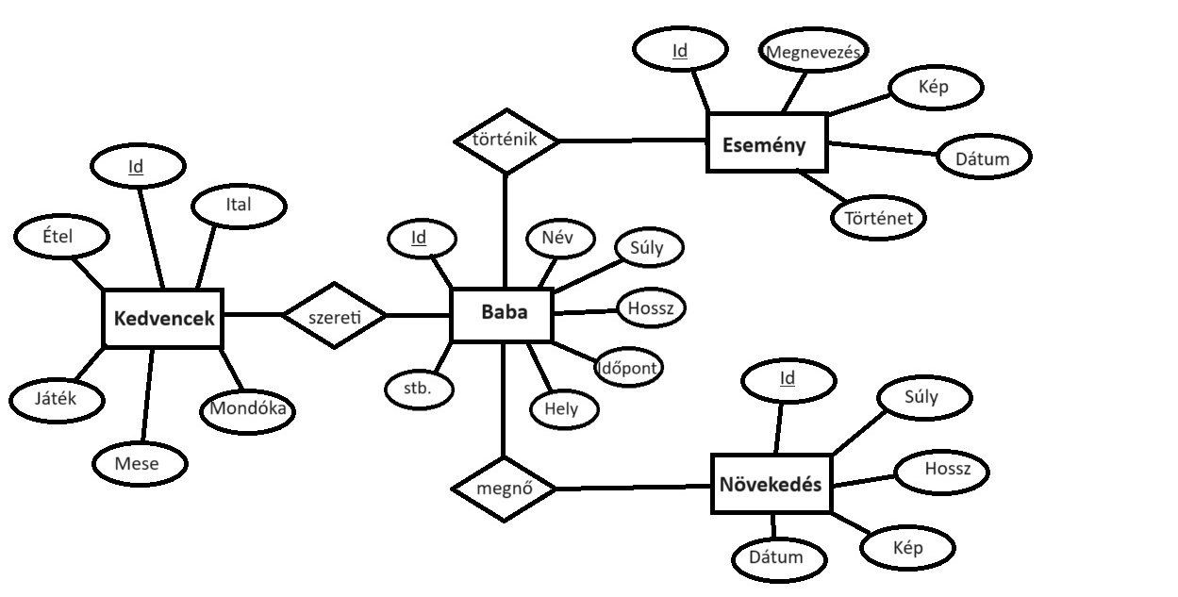

x. ábra – Adatbázismodell-diagram

A táblákban elsődleges és idegen kulcsokat jelöltünk meg, majd tervező nézetben kapcsolatot hoztunk létre köztük. A táblák közötti kapcsolatot a BabaId adja, melyet az alábbi ábrán szemléltetünk:

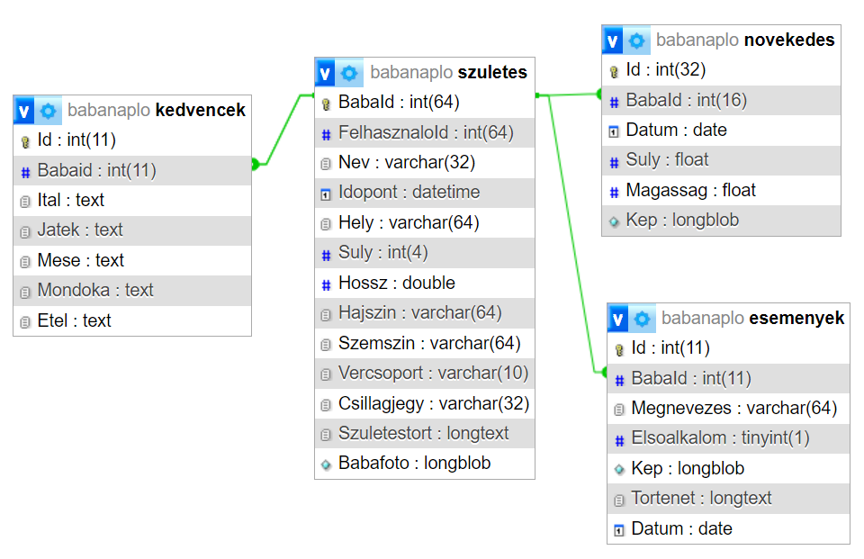

x. ábra – Táblák közötti kapcsolat

## Webalkalmazás

A meglévő adatbázisunkhoz első körben Backend, vagyis maga szerver (ASP.NET Core WEB API) készült el.

Később ehhez kapcsoltuk hozzá az authorizációt, mely a webalkalmazásba történő regisztrációért és a bejelentkezésért felelős. A szerver adatbázissal való kapcsolatát Entity Framework Core segítségével hoztuk létre.

Végül pedig ReactJS segítségével elkészült a webalkalmazásunk cliens oldali megfelelője, a Frontend, amely felhasználóbaráttá teszi alkalmazásunk használatát.

## Vázszerkezet

A weboldal általunk elképzelt vázszerkezete a következőképpen nézett ki:

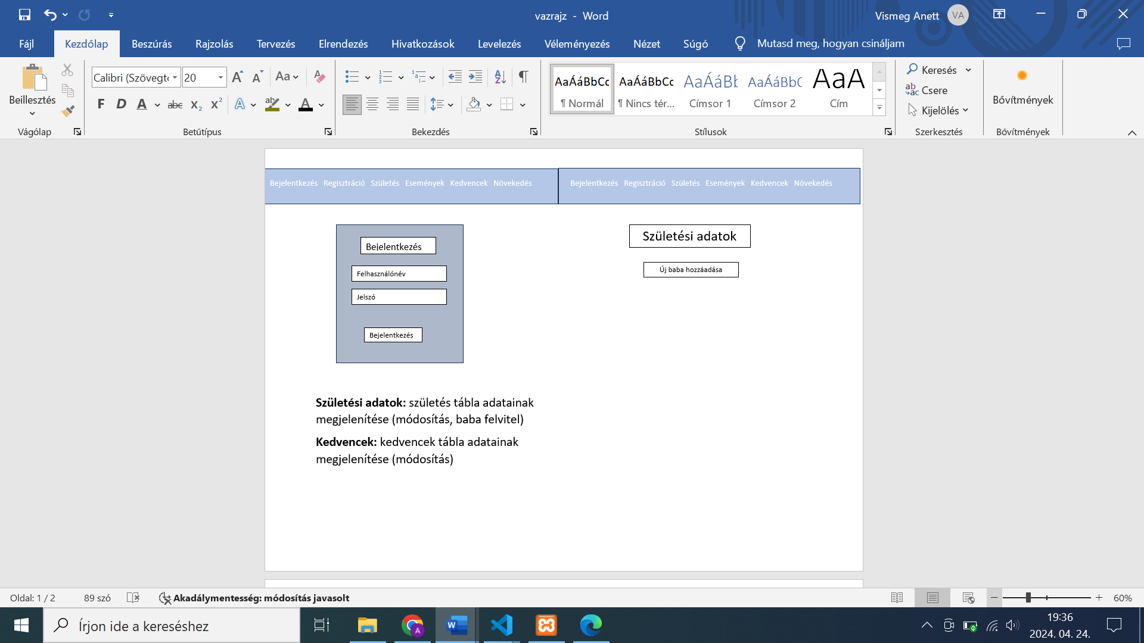 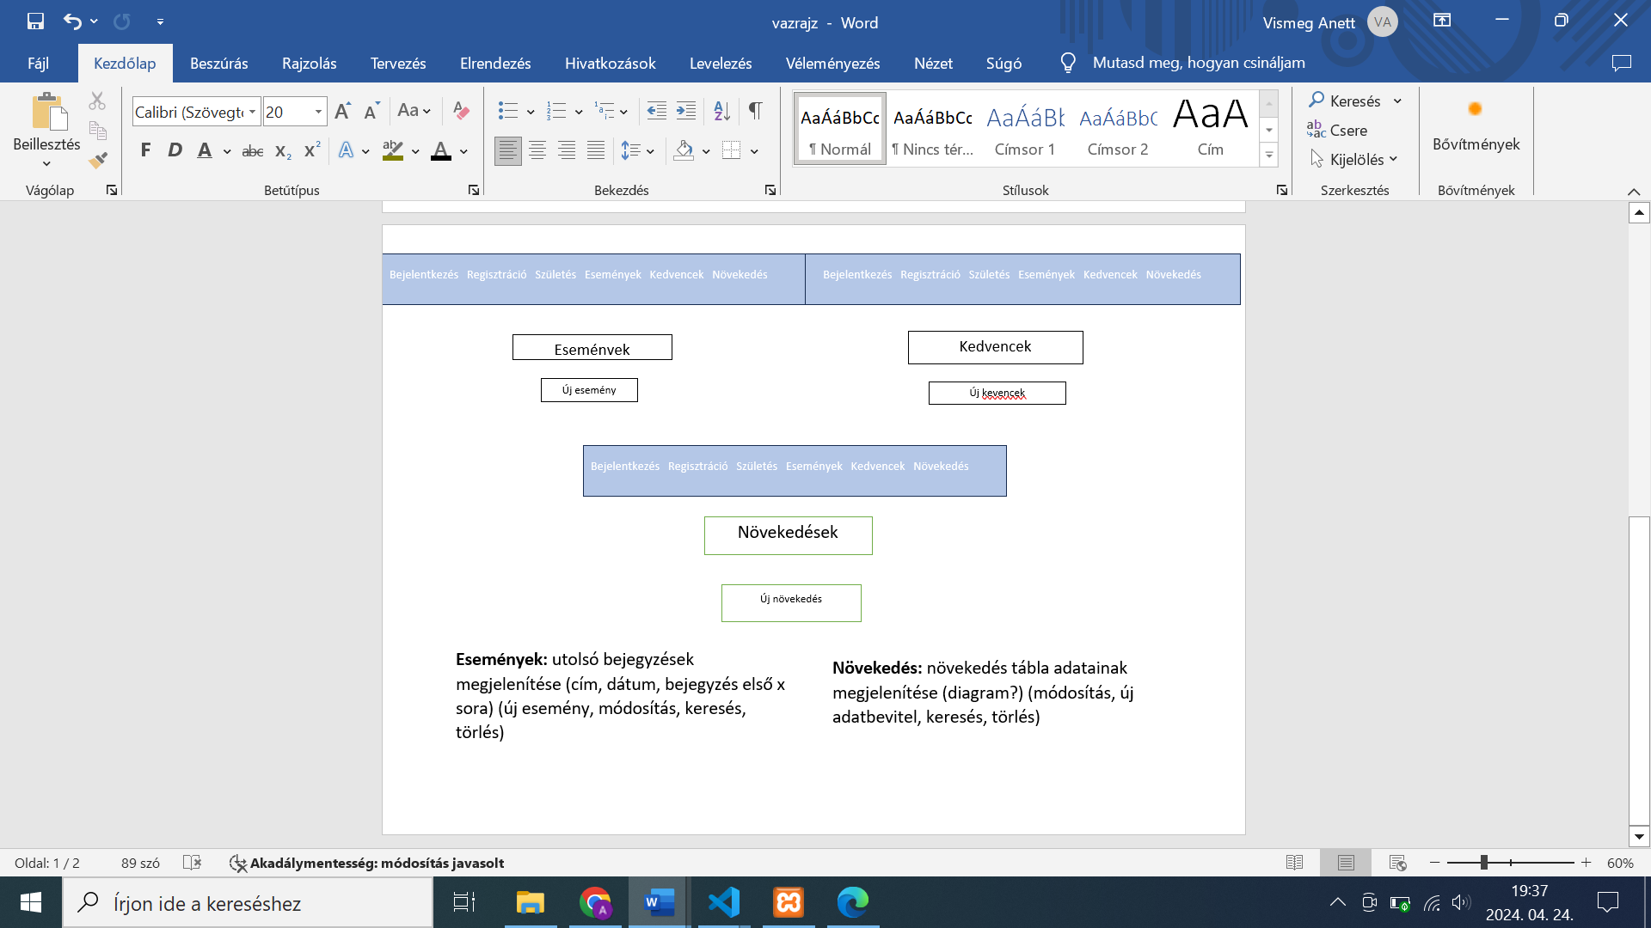

## Tesztelés

A backend és a frontend készítése során néhány szükséges tesztet végeztünk, a munkánk és a végeredmény sikeresebbé tétele érdekében. Az alkalmazást Chrome böngészőben futtatva, lehetőségünk nyílt egyszerűen teljesítménytesztet futtatni a beépített Lighthouse teszternek köszönhetően. Az eszköz ellenőrizte az alkalmazás teljesítményét, használhatóságát, a hozzáférhetőséget és a biztonsági beállításokat is. A teszten az alkalmazás az alábbi eredménnyel végzett:

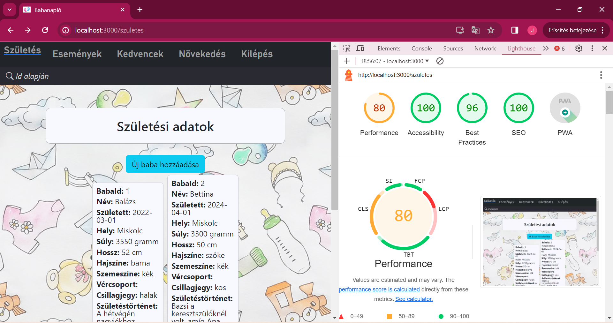

## Munkafolyamatok kezelése

A csapatmunka során a feladatok szétosztására és koordinálására a Trello-t használtuk. Itt listákat hoztunk létre ’Ötletek’, ’Teendők’, ’Folyamatban’ és ’Kész’ néven, és azokban kártyákon helyeztük el a feladatokat, felelős személy és színkód megjelölésével. Az adatbázishoz kapcsolódó feladatokat sárgával, a backendet kékkel, míg a frontend feladatait zölddel jelöltük meg az átláthatóság érdekében. Az alábbi képen egy máciusi, pillanatnyi állapot látható:

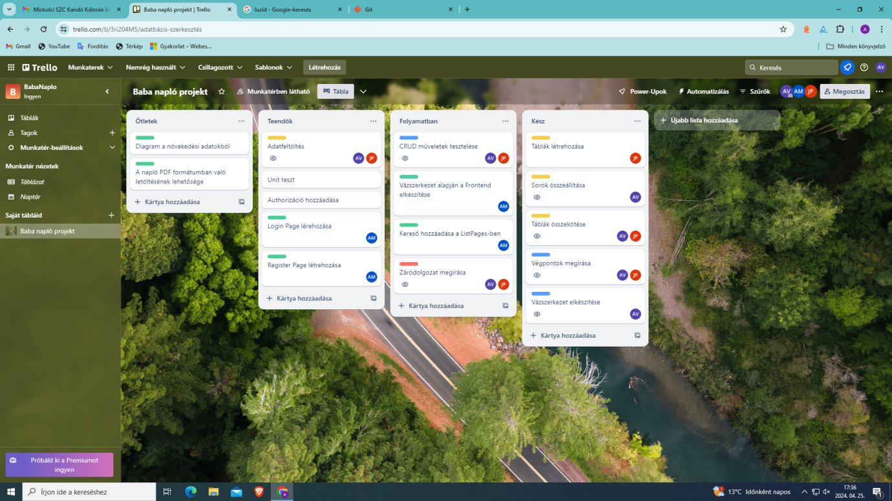

# Felhasználói dokumentáció

## Regisztráció

Az új felhasználónak először regisztrálnia kell az oldalra. Ez szükséges ahhoz, hogy használhassa a webalkalmazás funkcióit, feltölthesse a naplóbejegyzéseit. A regisztrációhoz egyedi felhasználónév, jelszó, email cím és a teljes nevének megadása szükséges. A jelszónak tartalmaznia kell kis- és nagybetűt, számot és speciális karaktert (például: Jelszó123@). A regisztráció sikerességéről vagy sikertelenségéről felugró ablakban értesül.

## Bejelentkezés

A már meglévő regisztráció után a felhasználónak minden alkalommal már csak a bejelentkezésre van szüksége ahhoz, hogy elkezdhesse létrehozni az elmenteni kívánt eseményeit, illetve hozzájusson a gyermeke/gyermekei regisztrált adataihoz, fényképeihez.

A bejelentkezéshez a felhasználónevét és a jelszavát kell megadnia. A ’Bejelentkezés’ gombra kattintva téves adatok megadása esetén hibaüzenetet kap, és újra kell próbálnia. Míg sikeres bejelentkezés után a szerver generál egy JWT tokent (JSON Web Token), amely tartalmazza a felhasználó azonosításához és hitelesítéséhez szükséges információkat. A szerver visszaküldi ezt a tokent a kliensnek, ami ezt a böngészőben tárolja el localStorage segítségével és megjelennek az oldal menüpontjai, illetve betölt a ’Születés’ oldal.

Ezután a felhasználó bármelyik menüpontra kattint, a kliens a kéréssel együtt a tokent is elküldi a szervernek, amely ellenőrzi annak érvényességét, majd folytatja a kérés kezelését.

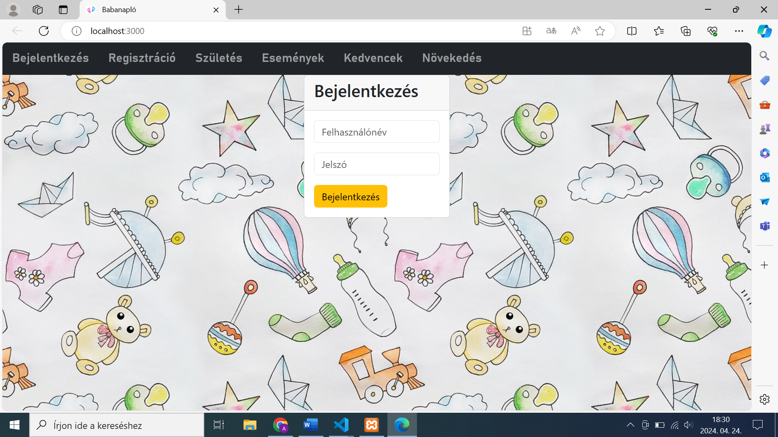

## Születés

Sikeres bejelentkezést követően a ‘Születés’ oldal tekinthető főoldalnak. Itt jelennek meg a felhasználói fiókunkhoz tartozó babák/gyerekek kártya jellegű elrendezésben.

Az ‘Új baba hozzáadása’ gombra kattintva megnyílik egy űrlap, aminek kitöltése és mentése után az új baba bekerül a főoldal listájába. Az űrlapon kép feltöltésére is van lehetőség.

A kép(ek)re kattintva egyenként megnézhető(ek) a rögzített adat(ok), illetve a ‘Módosítás’ és ‘Törlés’ gombok segítségével lehetőség van adatok szerkesztésére és végleges törlésére is.

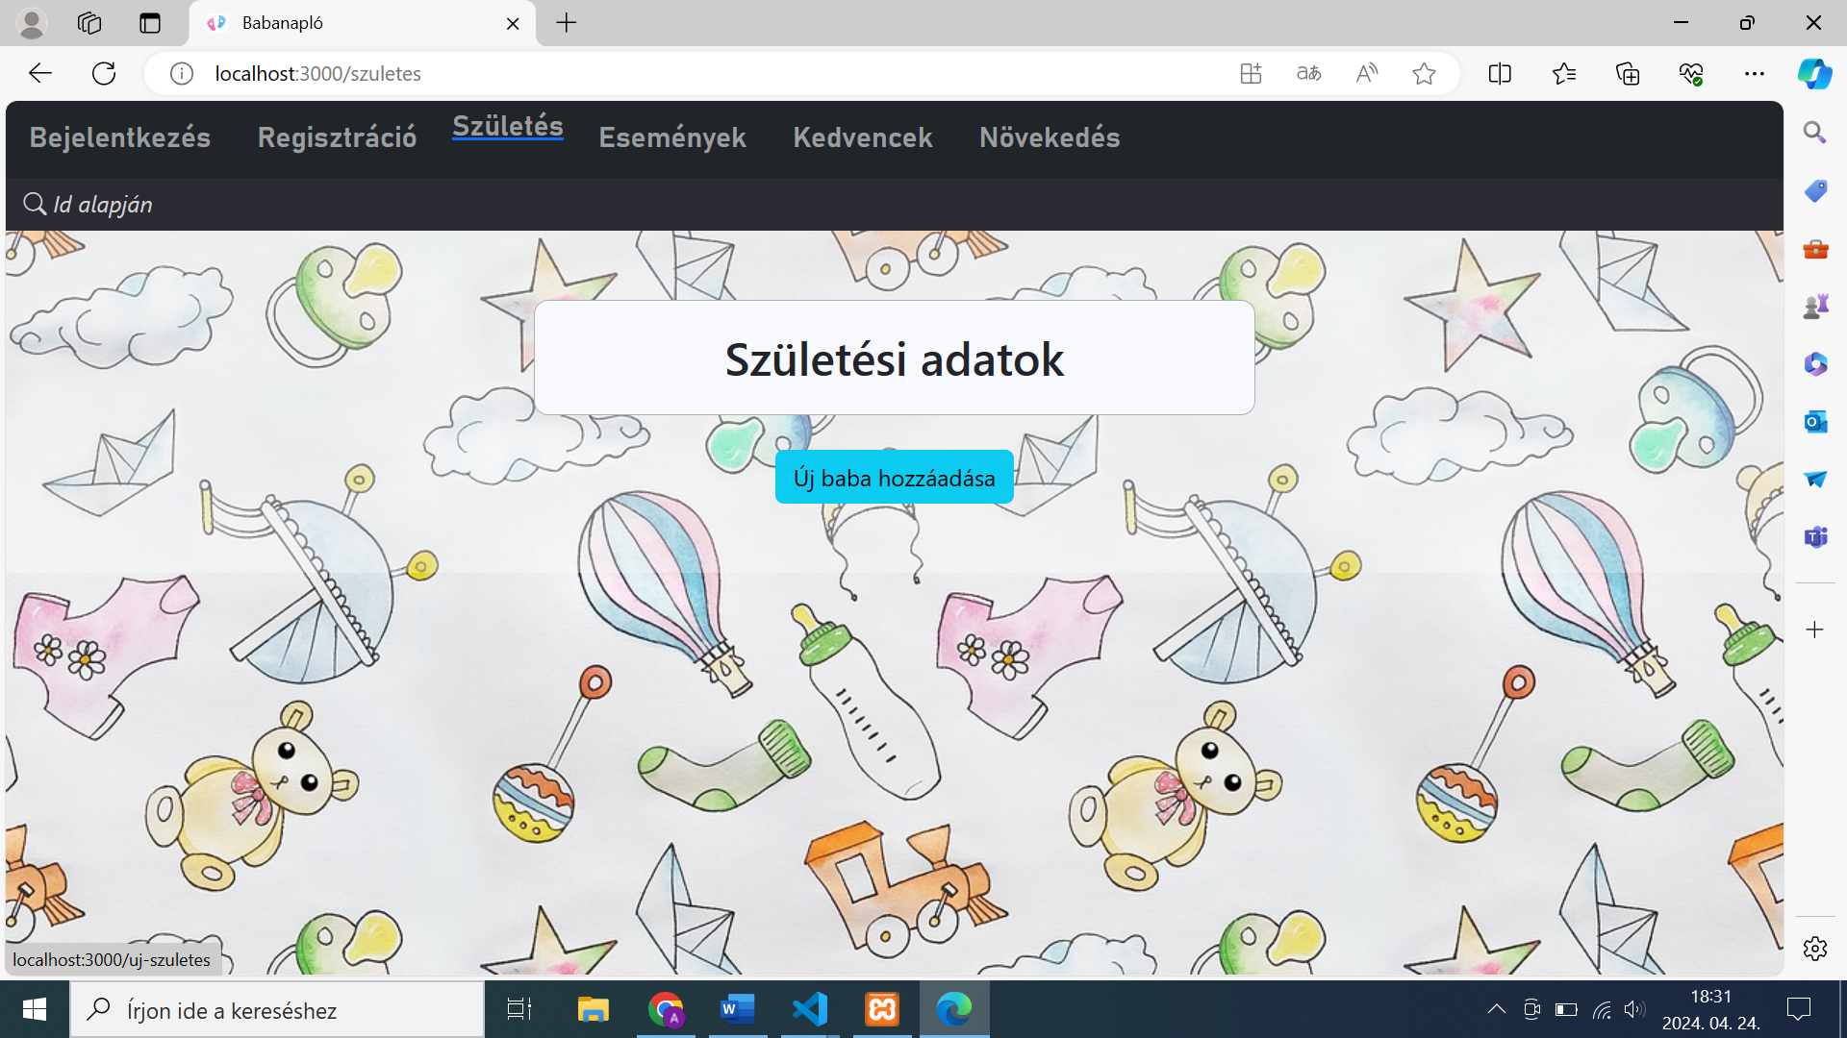

## Események

A navigációs menüből az ‘Események’ oldalra kattintva a már rögzített események jelennek meg, szintén kártyákon. Az ‘Új esemény’ gombbal tudunk új kártyát létrehozni, melyen az általunk választott esemény történetét, időpontját és akár fotóját tudjuk elmenteni. A ‘Módosítás’ és ‘Törlés’ gombok ezen az oldalon is elérhetőek. Új funkcióként itt kereső is rendelkezésünkre áll, amivel adott dátumra vagy kívánt időtartamra tudunk keresni.

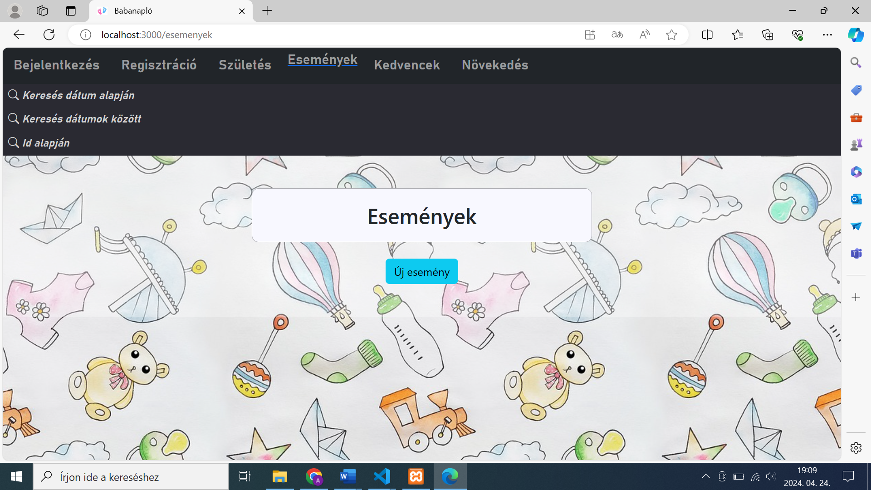

## Kedvencek

A kedvencek fül alatt a baba kedvenc dolgait viheti fel a felhasználó. A kedvenc lehet egy kedves játék, mese, mondóka vagy akár egy szeretett étel.

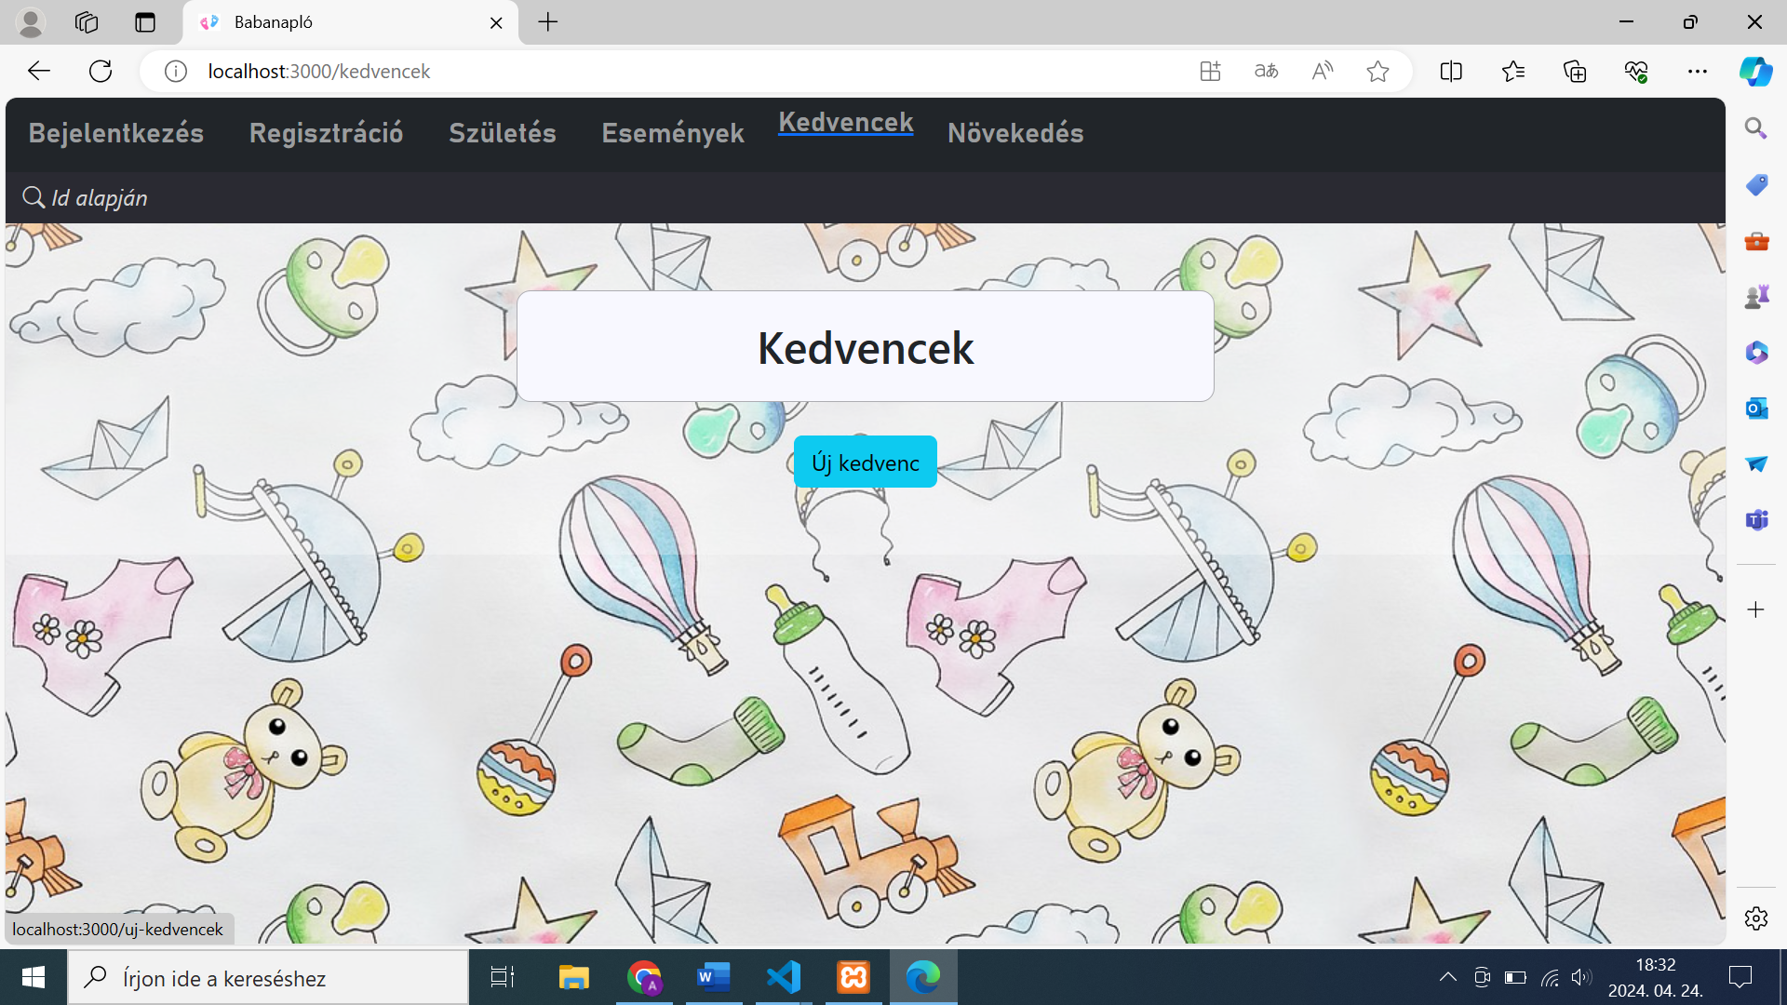

## Növekedés

A növekedés menü arra szolgál, hogy a szülő nyomon követhesse a gyermeke/gyermekei fejlődését. Folyamatában rögzítheti a baba súlyát, magasságát.

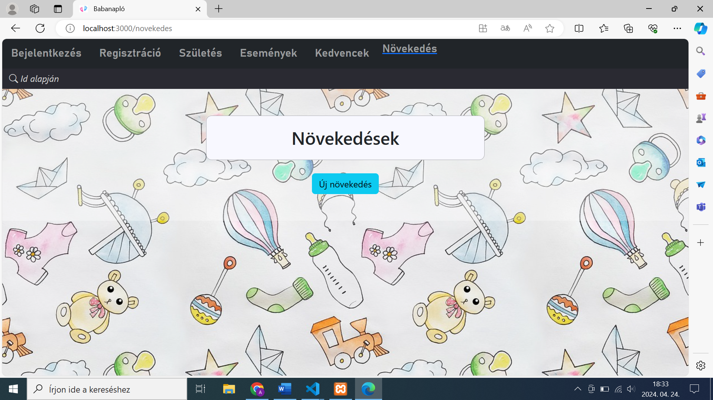

## Kilépés

Miután a felhasználó befejezte az adatok, képek feltöltését, a ’Kilépés’ menüpontra kattintva kijelentkezhet az alkalmazásból. Ekkor újra a ’Bejelentkezés’ oldal tölt be és lehetőség van másik fiókba történő bejelentkezésre.

# További fejlesztési lehetőségek

Az alábbi ötleteink megvalósítására már nem jutott idő, azonban azok elkészítésével a webalkalmazás tovább fejleszthető:

* A növekedési adatok diagramon való megjelenítése és összehasonlítás az egészséges fejlődés mértékével.
* Az adatok PDF-ben való letöltésének lehetősége.
* Eseménykártyák megosztási lehetősége emailben, közösségi oldalakon stb.

# Forrásjegyzék

1. <https://builtin.com/data-science/mariadb> 2024.04.04
2. <https://hu.legacy.reactjs.org/docs/introducing-jsx.html> 2024.04.10
3. <https://hu.legacy.reactjs.org/docs/introducing-jsx.html> 2024.04.14
4. <https://dotnet.microsoft.com/en-us/learn/aspnet/what-is-aspnet-core> 2024.04.14
5. <https://www.zaptest.com/hu/mi-az-a-unit-teszteles-melyre-merules-a-folyamatba-az-elonyokbe-a-kihivasokba-az-eszkozokbe-es-meg-sok-masba> 2024.04.14
6. <https://codeinstitute.net/global/blog/what-is-html-and-why-should-i-learn-it/> 2024.04.14
7. <https://www.codecademy.com/resources/blog/what-is-css-used-for/> 2024.04.14
8. <https://www.javatpoint.com/what-are-the-uses-of-css> 2024.04.14
9. <https://learn.microsoft.com/hu-hu/dotnet/framework/data/adonet/ef/> 2024.04.15.
10. <https://mcserep.web.elte.hu/data/education/2020-2021-2_WAF/elte_waf_ea09.pdf> 2024.04.15.